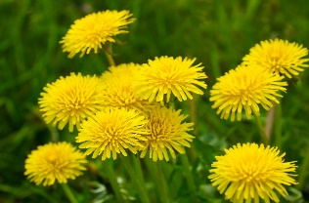
Geplande tuinkeuringen
Wanneer paardenbloemen beginnen te bloeien, zullen we ze beginnen te inspecteren.
Het zal waarschijnlijk in maart zijn. Elke maand tot november is er een inspectie van de tuin, behalve juli/augustus. De tuinen waar phytoftra is gecontracteerd, worden in deze maanden geïnspecteerd.
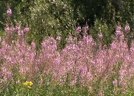
Waar aandacht wordt besteed aan :
# Paardenbloemen
# Wilgenroosje -----------------
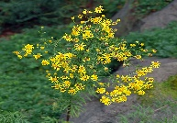
# Kruiskruid --------------------------------------

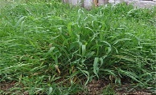
# Wildgroei van de bramenstruiken
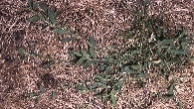
# Kweekgras -------------------------------

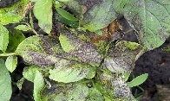
# Varkensgras ------------------------------------------------------

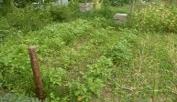
# Phytoftra --------

# Veel onkruid -----------------------------------------

# Geef de tuin een duidelijk nummer en naam. Bijvoorbeeld ----------------------
# Losse daken
# Afrastering
# Gangpaden
Wie niet aan de voorwaarden voldoet, krijgt eerst een brief over wat er is gevonden. Bij de volgende inspectie, en dit is nog niet gebeurd, wordt een boete opgelegd. Als daarvoor 3 keer boetes worden uitgedeeld, zal het bestuur actie moeten ondernemen.
De prijzen van de boetes worden bekend gemaakt.
De Tuinkeurings Commissie,
Rintje Scholtanus en Myrthe Regtop.

